Questionário

1) Dos top 10 nomes, qual o nome menos frequente no município de Vera Cruz em São Paulo? e Qual a quantidade?

R) Dos top 10 o nome menos frequente no município de Vera Cruz em São Paulo é FRANCISCO e a quantidade é 10.

2) Quais as cidades do estado do Acre possuem a maior quantidade de Ana ?

R) Assumindo as 5 cidades do estado do Acre com maior quantidade de Ana são elas: 1 - Rio Branco - 5578; 2 - Cruzeiro do Sul - 1170; 3 - Tarauacá - 446; 4 - Sena Madureira - 446; 5 - Feijó - 298

3) Faça um gráfico temporal que mostra quantos Lucas nasceram nos estados São Paulo, Rio de Janeiro e Minas Gerais

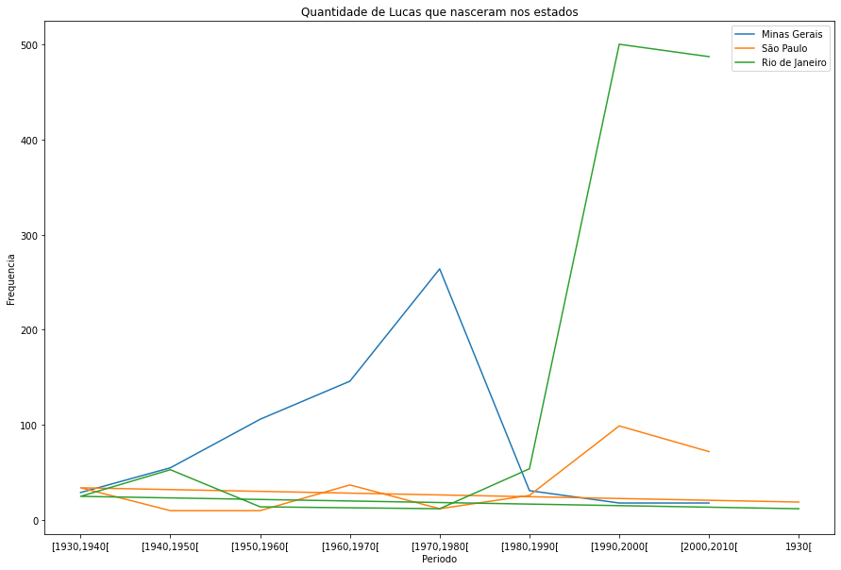

4) Faça um histograma que mostra as TOP 20 cidades onde nasceram mais Pedro, ordenado pelo nome do estado e Nome da cidade

